**TRƯỜNG ĐẠI HỌC SƯ PHẠM KỸ THUẬT**

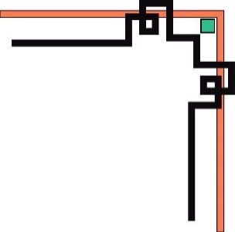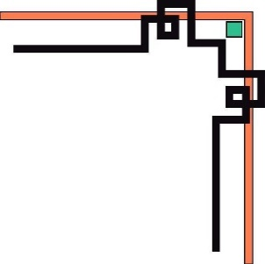

**KHOA ĐIỆN – ĐIỆN TỬ**

**----------🙞🙜----------**



**BÁO CÁO CUỐI KÌ  
LẬP TRÌNH C#**

**Đề tài:** **xây dựng website bán giày online**

**SVTH : Trần Minh Khoa**

**Mã Sinh Viên : 1811505310221**

**Lớp Học Phần : 220LTC04**

**GVHD : Lê Thị Bích Tra**

*Đà Nẵng, tháng 06 năm 2021*

**MỤC LỤC**

I. Link Github 4

II. Yêu cầu cho trang Admin 4

1. Yêu cầu 1 4

1.1. Nội dung yêu cầu 4

1.2. Code 4

1.3. Kết quả 5

2. Yêu cầu 2 6

2.1. Nội dung yêu cầu 6

2.2. Code 6

2.3. Kết quả 8

3. Yêu cầu 3 9

3.1. Nội dung yêu cầu 9

3.2. Code 10

3.2.1. Phân trang và Chức năng tìm kiếm 10

3.2.2. Xóa 11

3.3. Kết quả 12

3.3.1. Phân trang và Chức năng tìm kiếm 12

3.3.2. Xóa 13

4. Yêu cầu 4 13

4.1. Nội dung yêu cầu 13

4.2. Code 14

4.2.1. Sắp xếp_hiển thị 14

4.2.2. Xem chi tiết 15

4.3. Kết quả 17

4.3.1. Sắp xếp_hiển thị 17

4.3.2. Xem chi tiết 18

5. Yêu cầu 5 18

5.1. Nội dung yêu cầu 18

5.2. Code 19

5.3. Kết quả 22

III. Yêu cầu cho trang Người dùng 23

1. Yêu cầu 1 23

1.1. Nội dung yêu cầu 23

1.2. Code 23

1.3. Kết quả 23

2. Yêu cầu 2 24

2.1. Nội dung yêu cầu 24

2.2. Code 24

2.3. Kết quả 26

**NỘI DUNG BÁO CÁO**

1. Link Github

<https://github.com/TRANMINHKHOA06102000/BaiTapCuoiKi>

1. Yêu cầu cho trang Admin
   1. Yêu cầu 1
      1. Nội dung yêu cầu

**Sử dụng template Admin mẫu, hiệu chỉnh lại cho phù hợp, và sử dụng các class css, bootstrap cho các chức năng bên dưới**

* + 1. Code

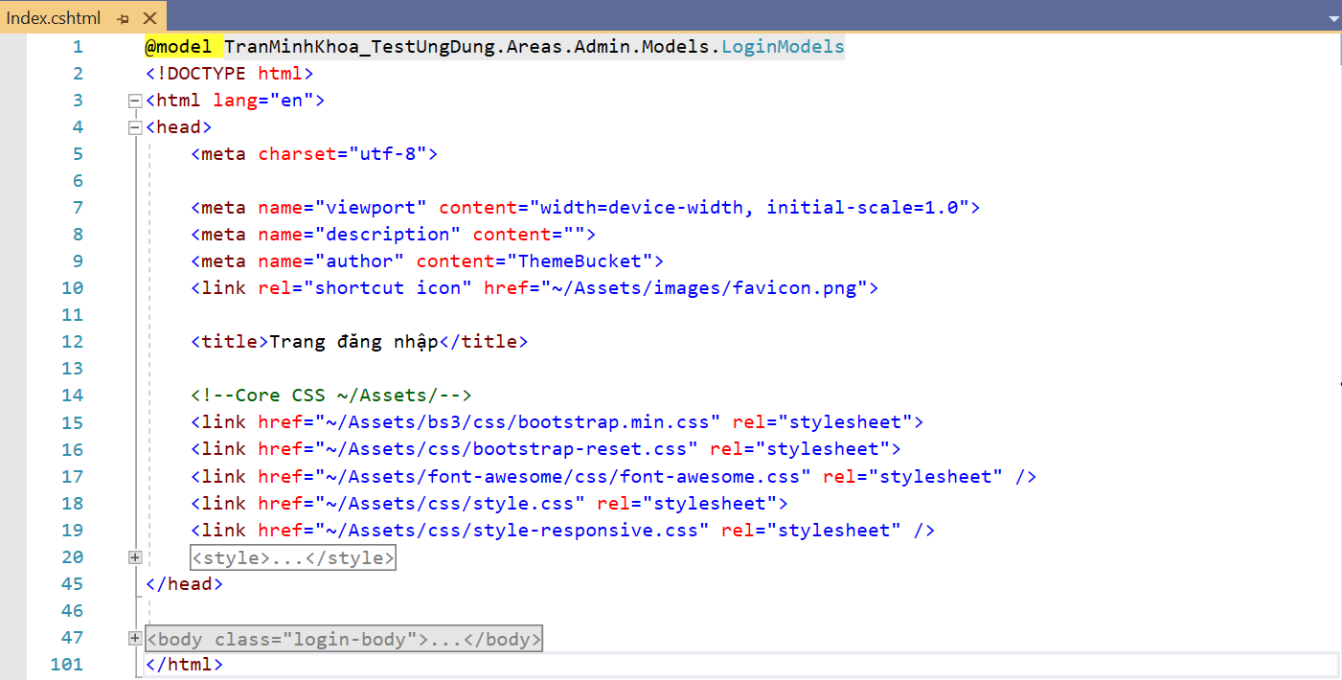

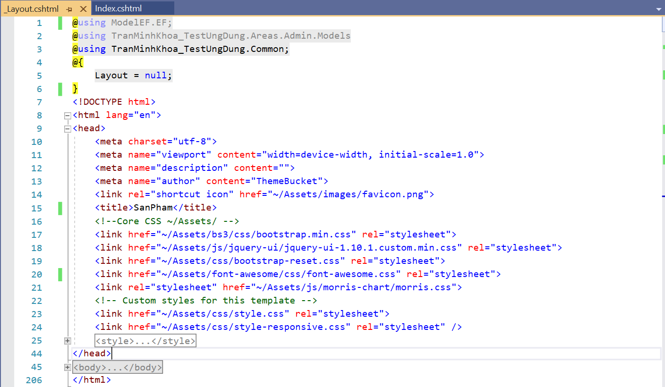

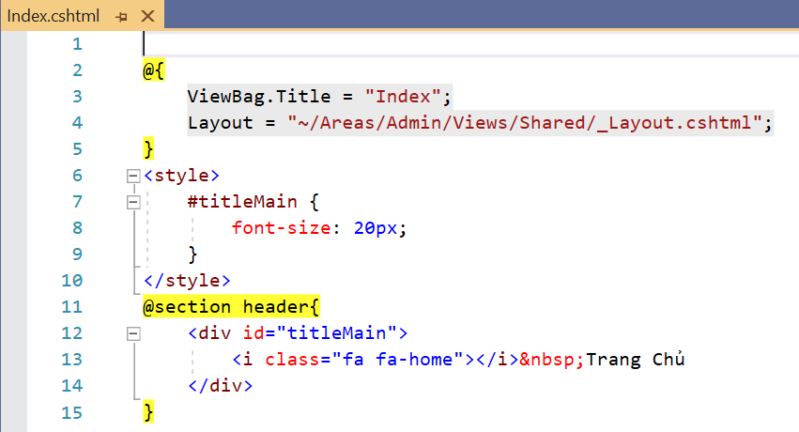

* + 1. Kết quả

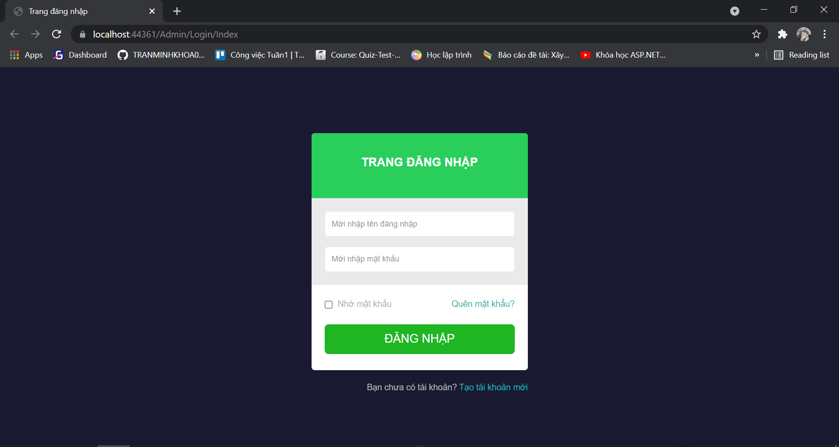

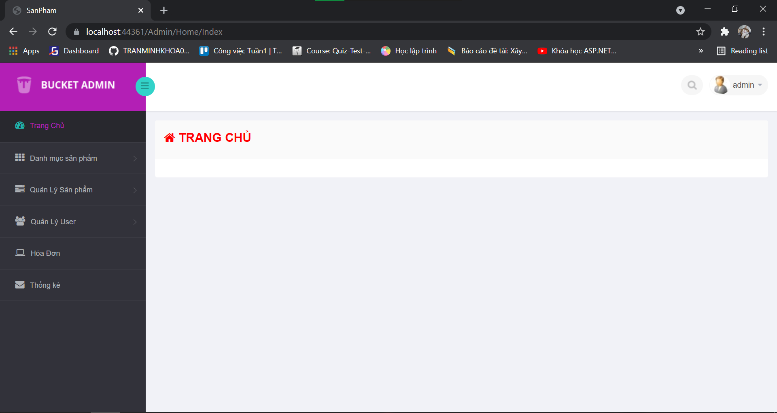

* 1. Yêu cầu 2
     1. Nội dung yêu cầu

**Thực hiện chức năng Kiểm tra đăng nhập**

* + 1. Code

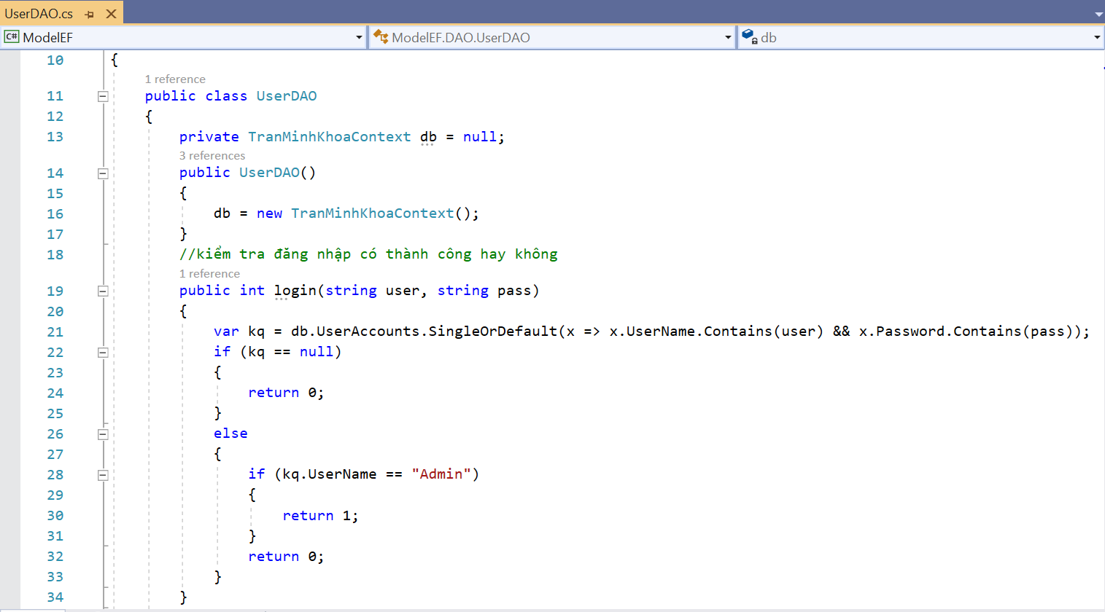

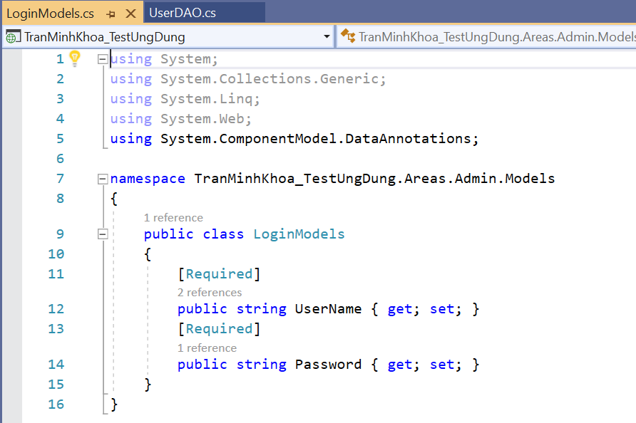

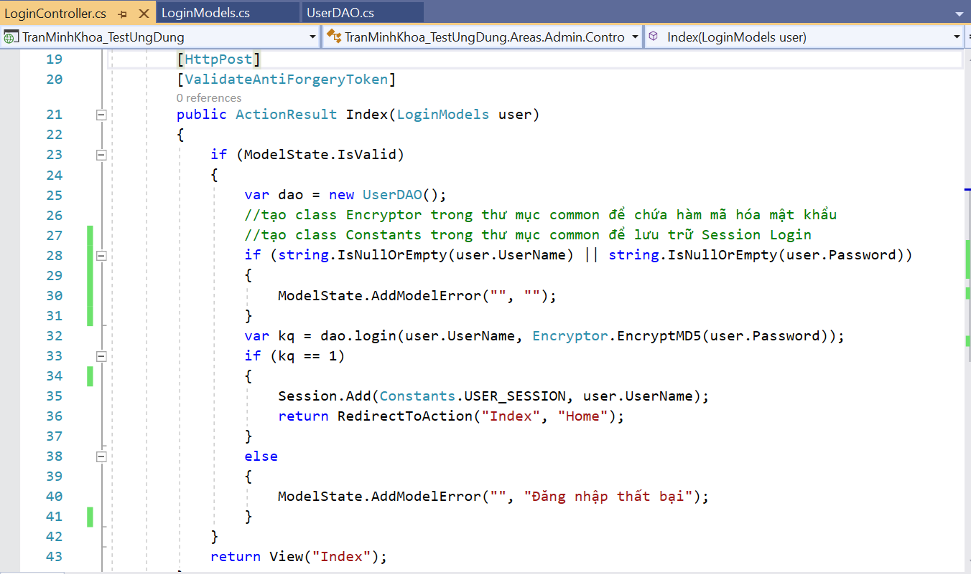

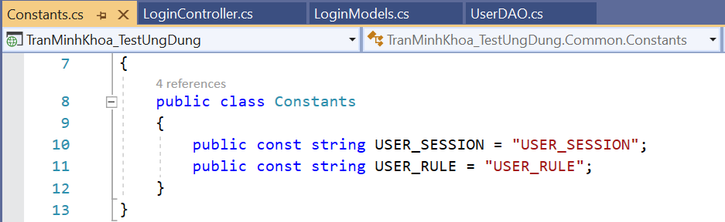

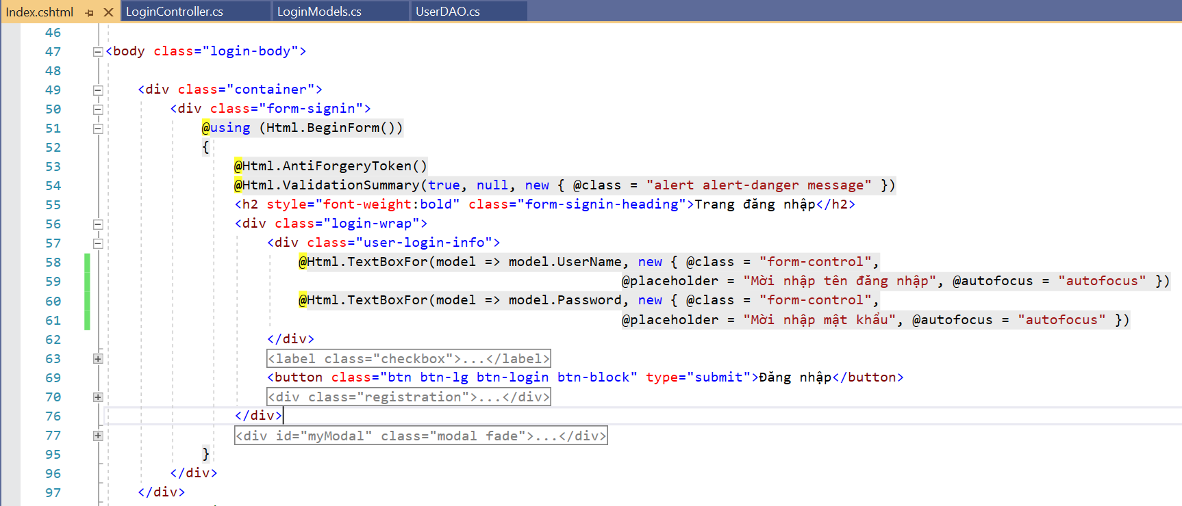

* + 1. Kết quả

Khi đăng nhập không đúng

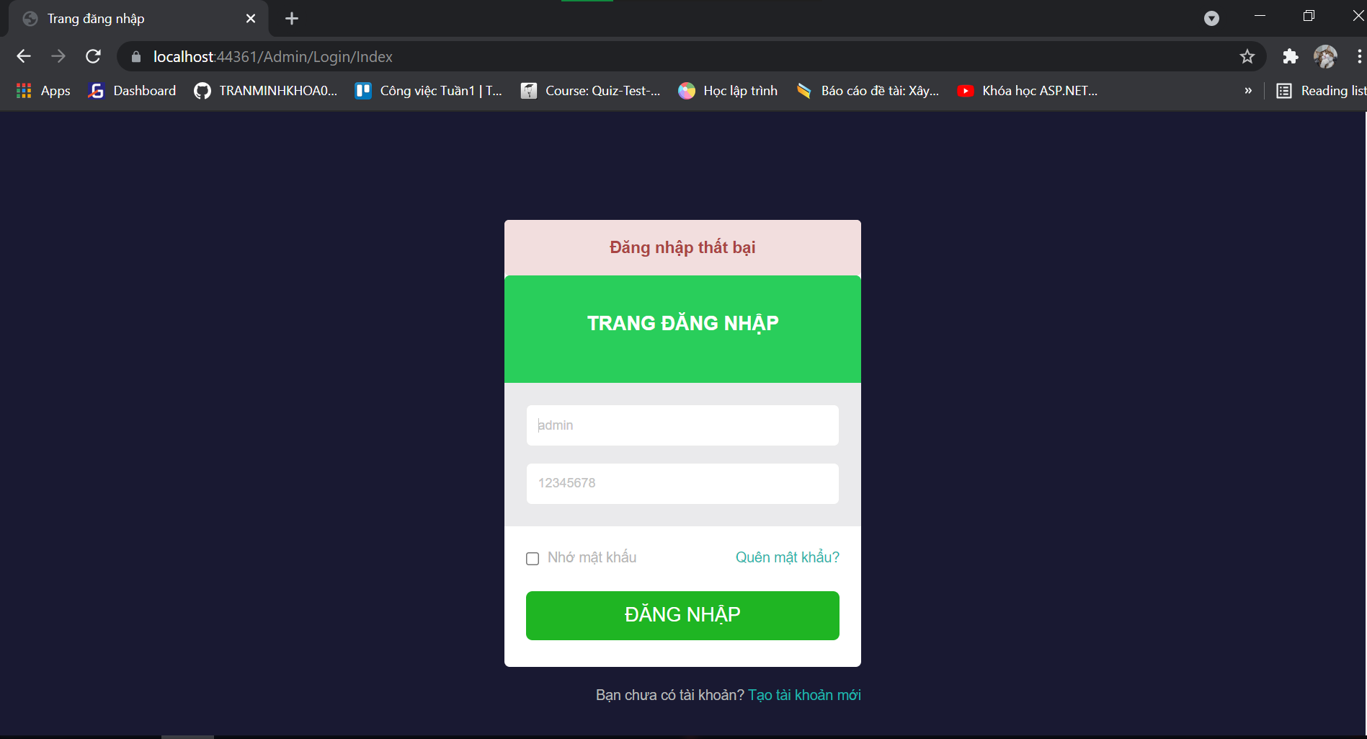

Khi đăng nhập đúng sẽ vào trang chủ

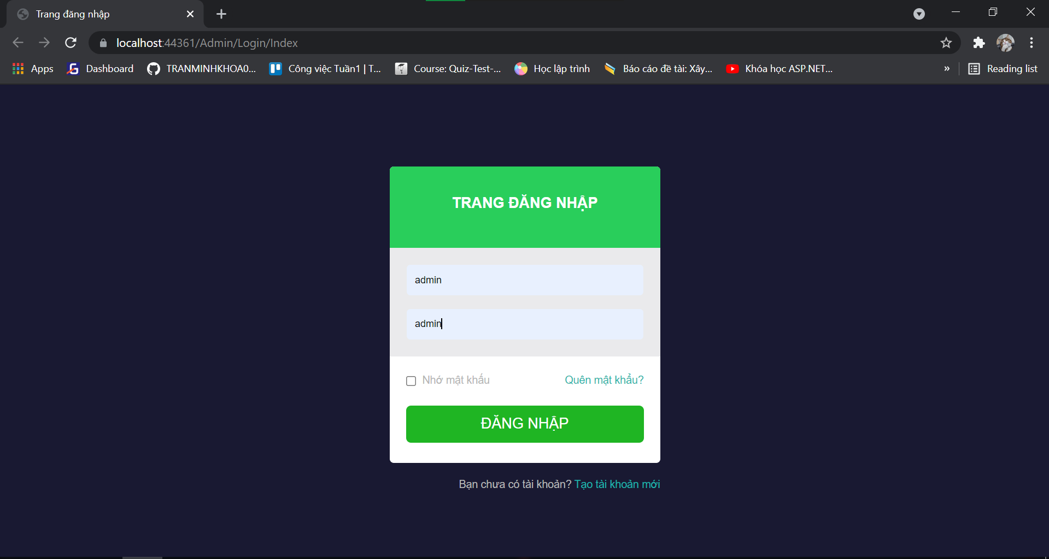

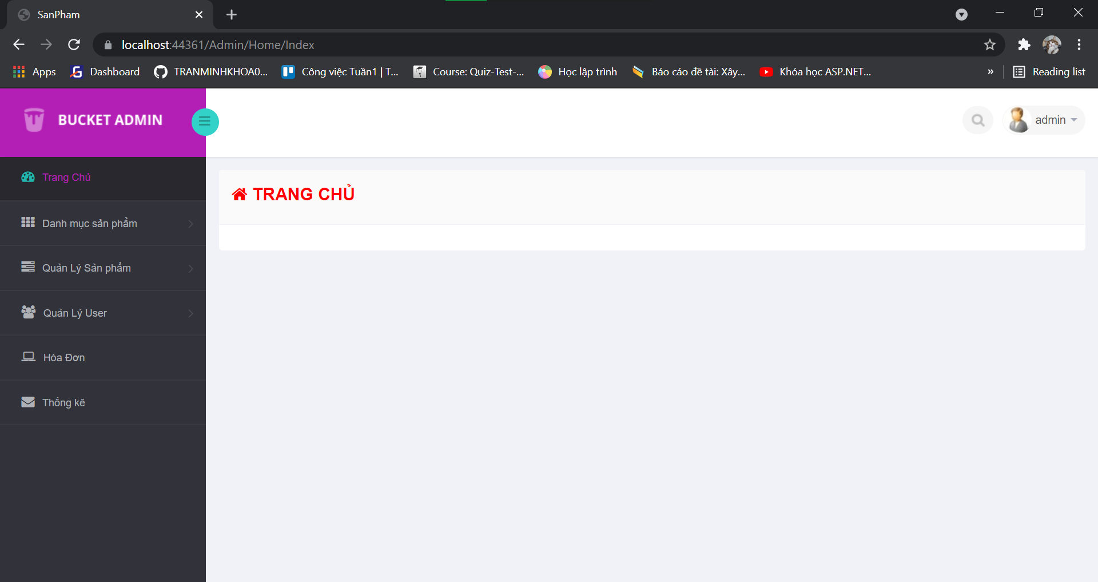

* 1. Yêu cầu 3
     1. Nội dung yêu cầu

**Hiển thị danh sách UserAccount**

* **Phân trang danh sách tài khoản người dùng (5 user/trang) và chức năng tìm kiếm**
* **Xóa 1 người dùng có Status là Blocked**
  + 1. Code
       1. Phân trang và Chức năng tìm kiếm

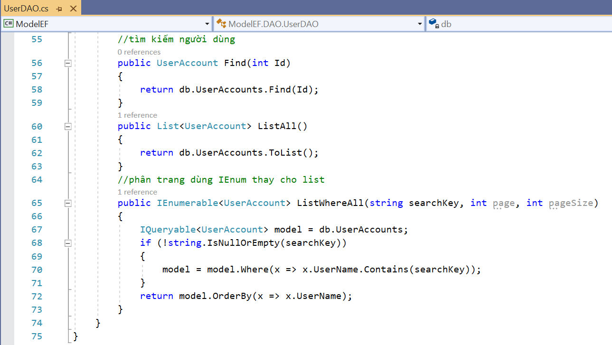

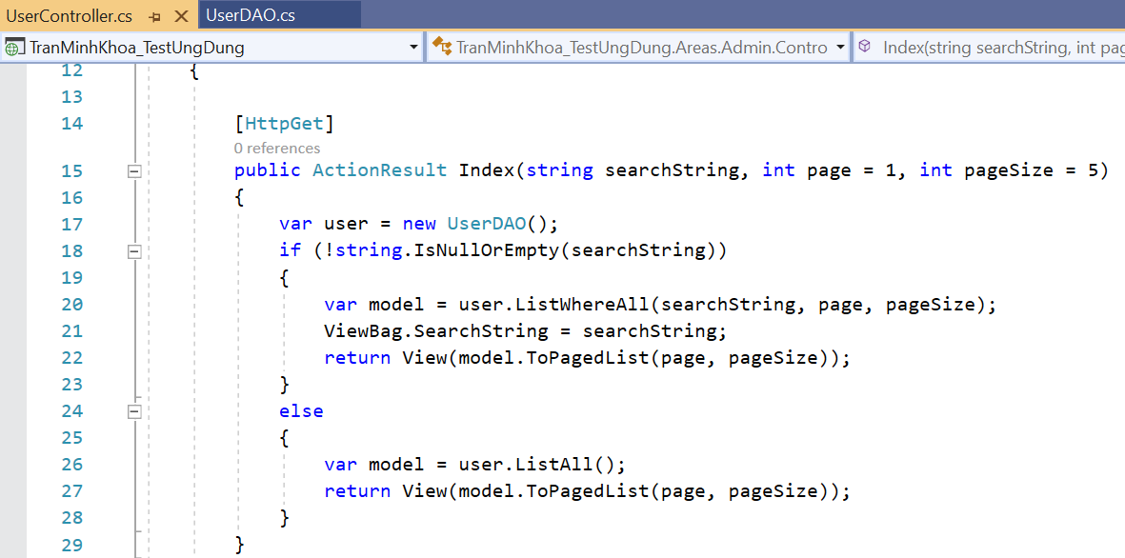

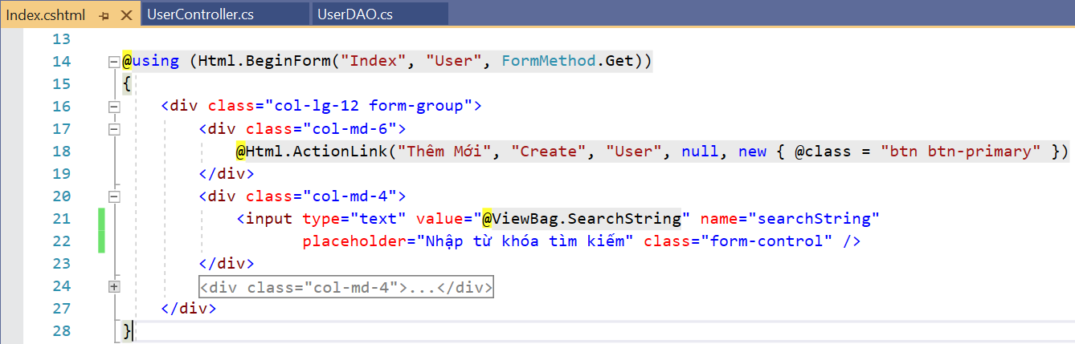

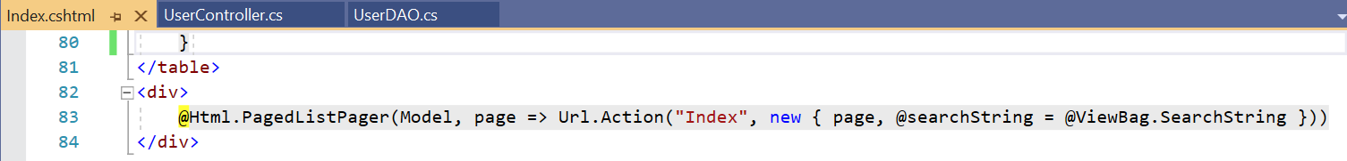

* + - 1. Xóa

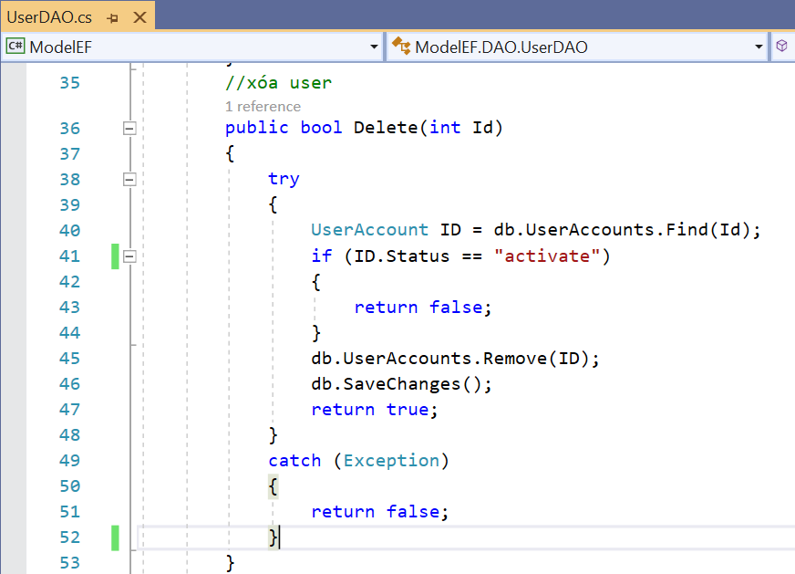

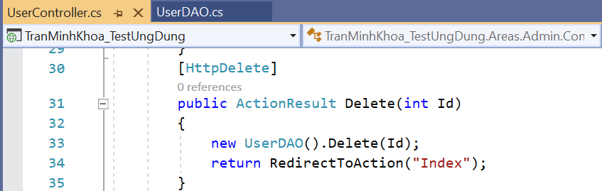

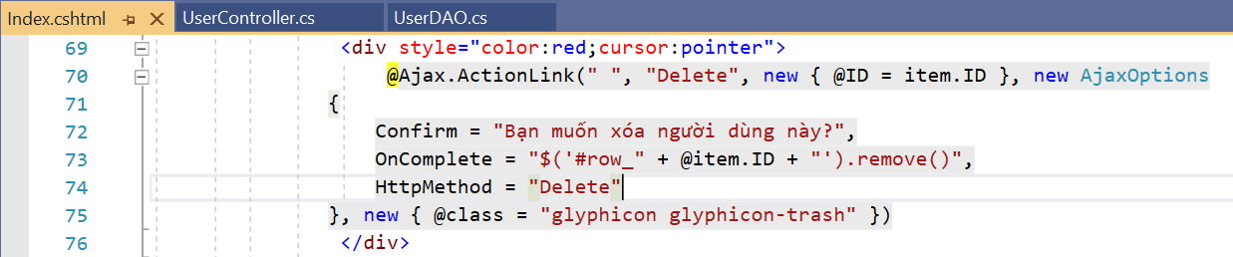

* + 1. Kết quả
       1. Phân trang và Chức năng tìm kiếm

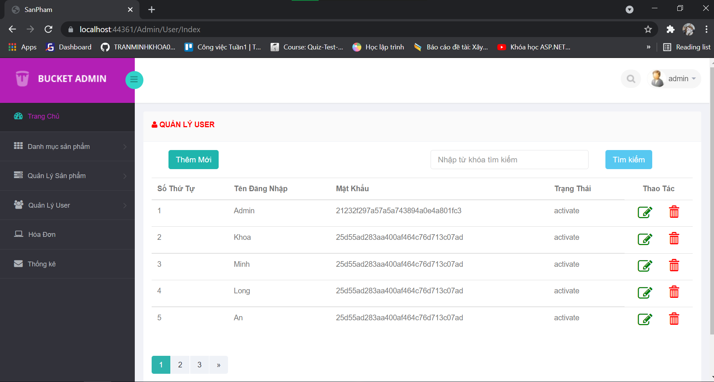

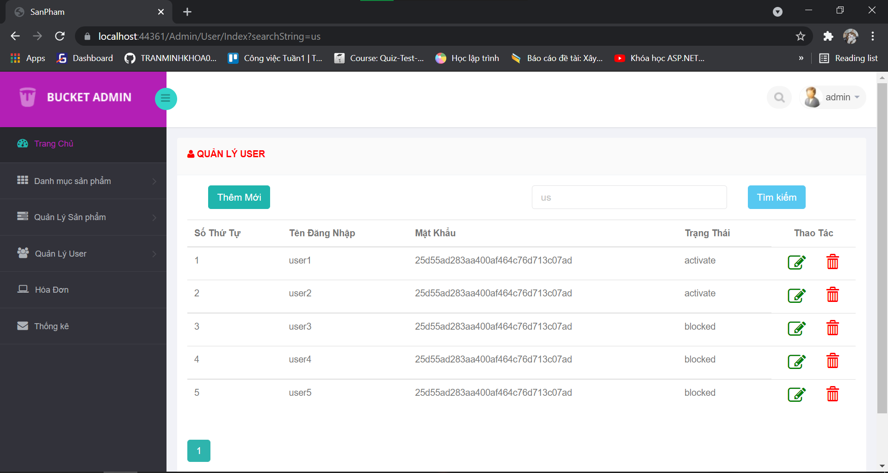

* + - 1. Xóa

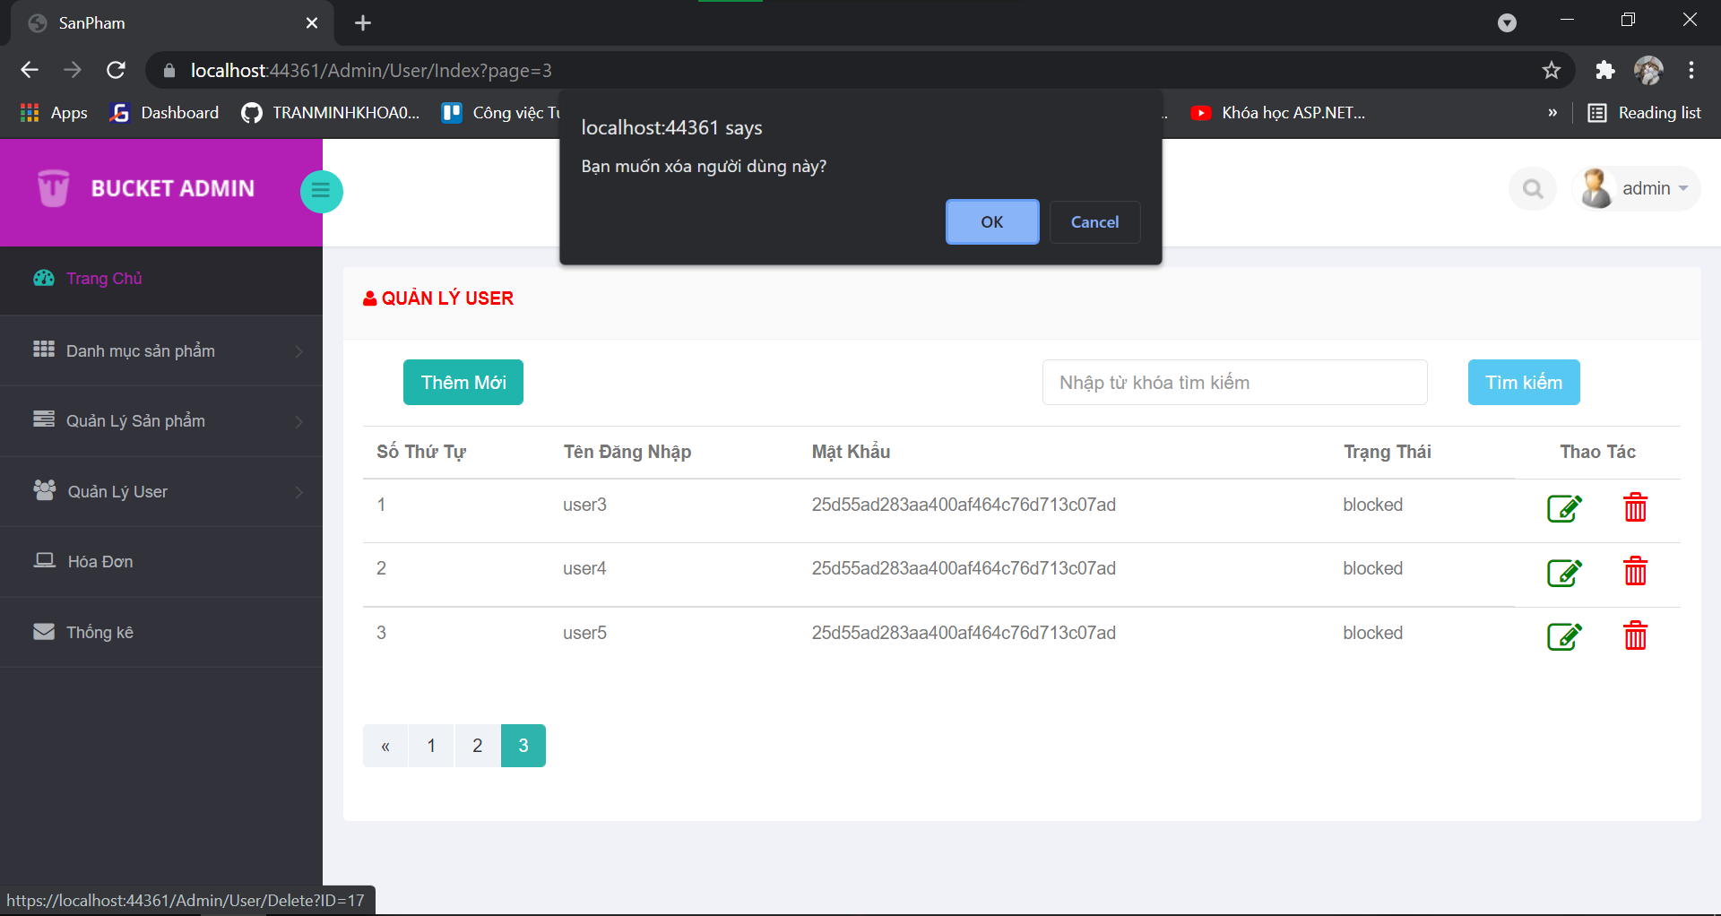

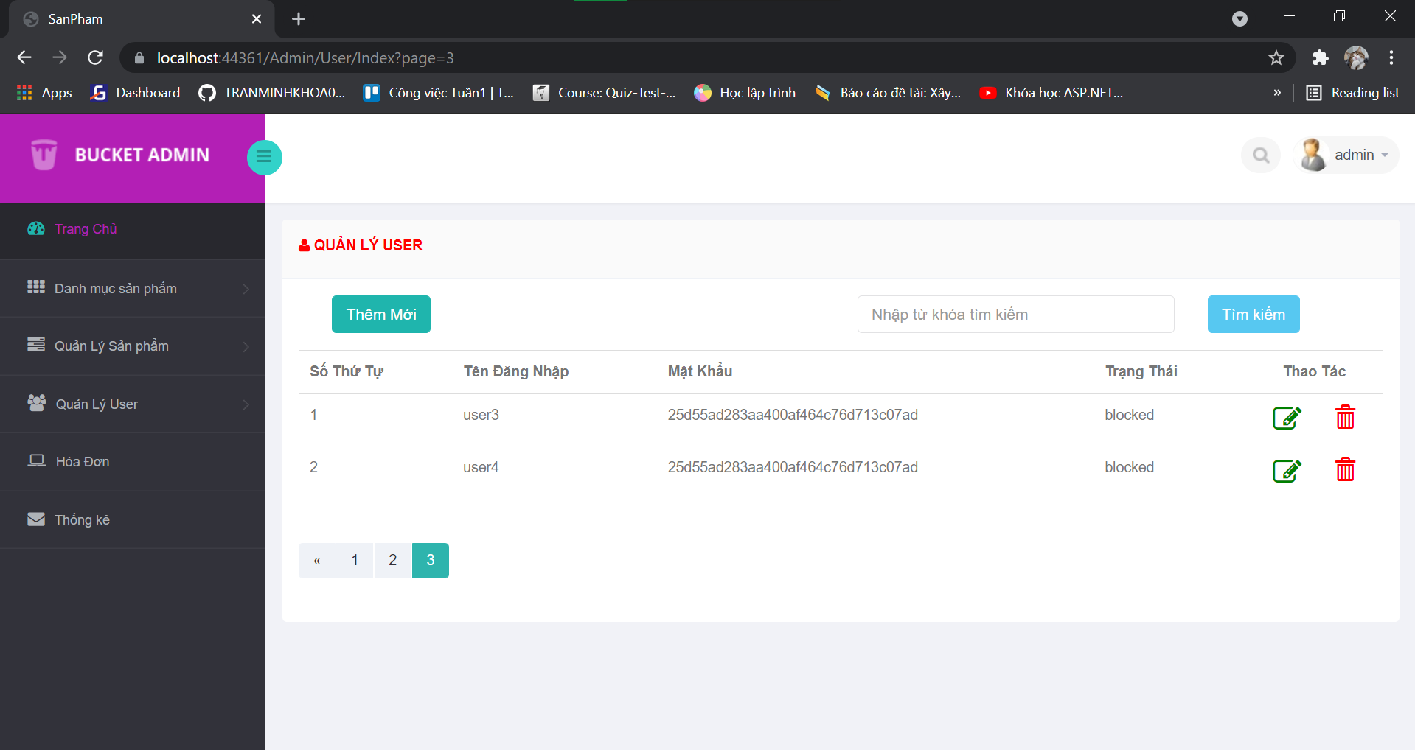

* 1. Yêu cầu 4
     1. Nội dung yêu cầu

**Hiển thị danh sách sản phẩm**

**Yêu cầu: sắp xếp theo Số lượng tăng dần, Đơn giá giảm dần, dưới dạng bảng có các cột**

**ID | Tên Sản phẩm | Đơn giá | Số lượng | LoaiSP_ID | Thao tác**

**Click vào link Xem chi tiết (ở cột Thao tác) sẽ chuyển đến trang xem được chi tiết của sản phẩm**

* + 1. Code
       1. Sắp xếp_hiển thị

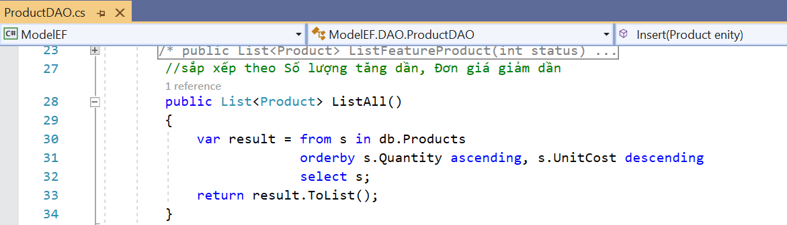

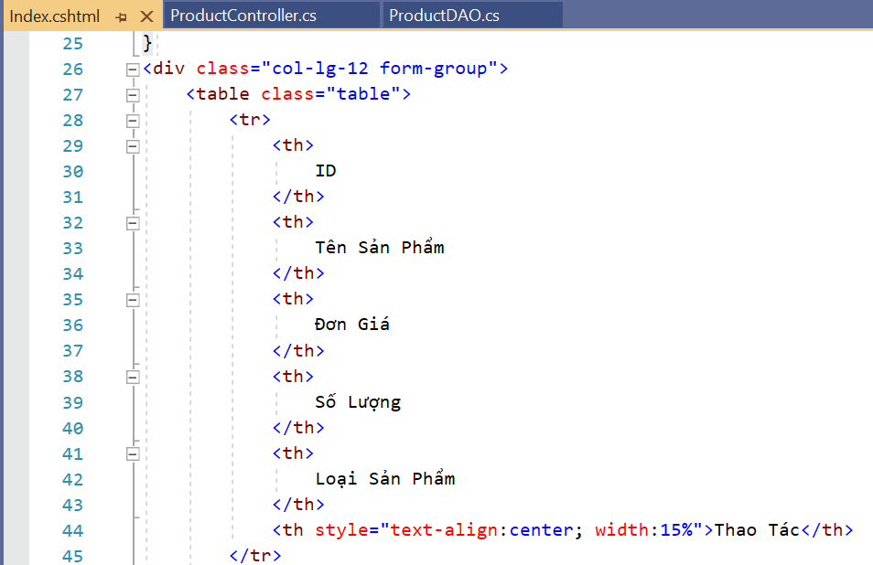

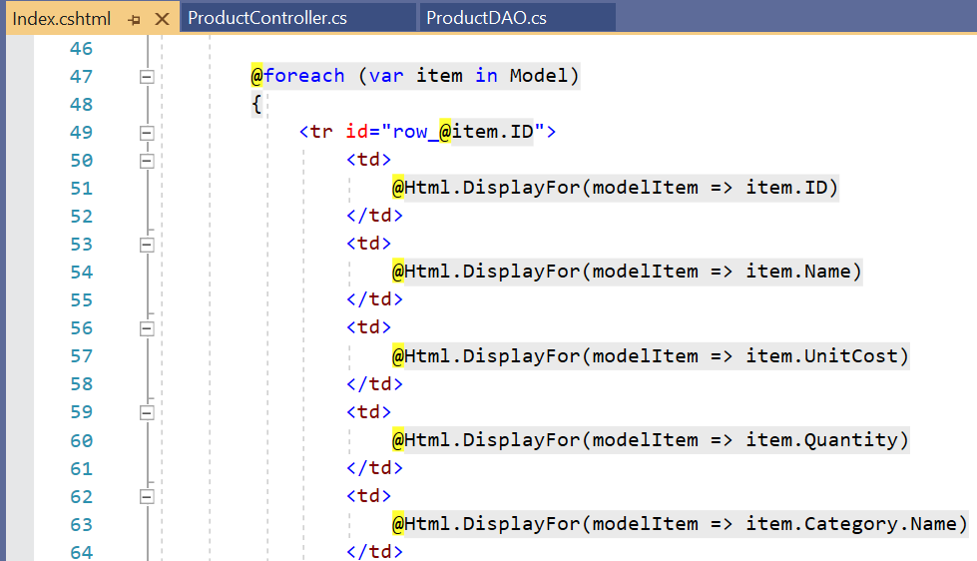

* + - 1. Xem chi tiết

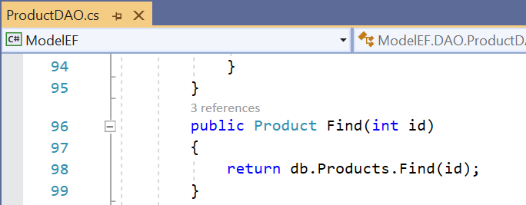

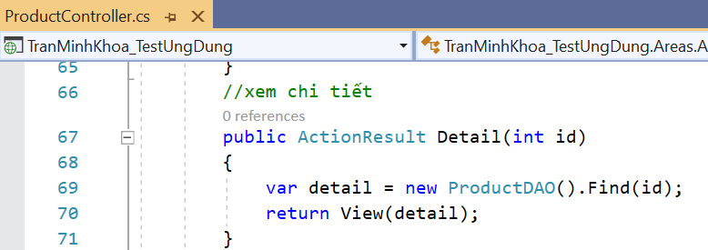



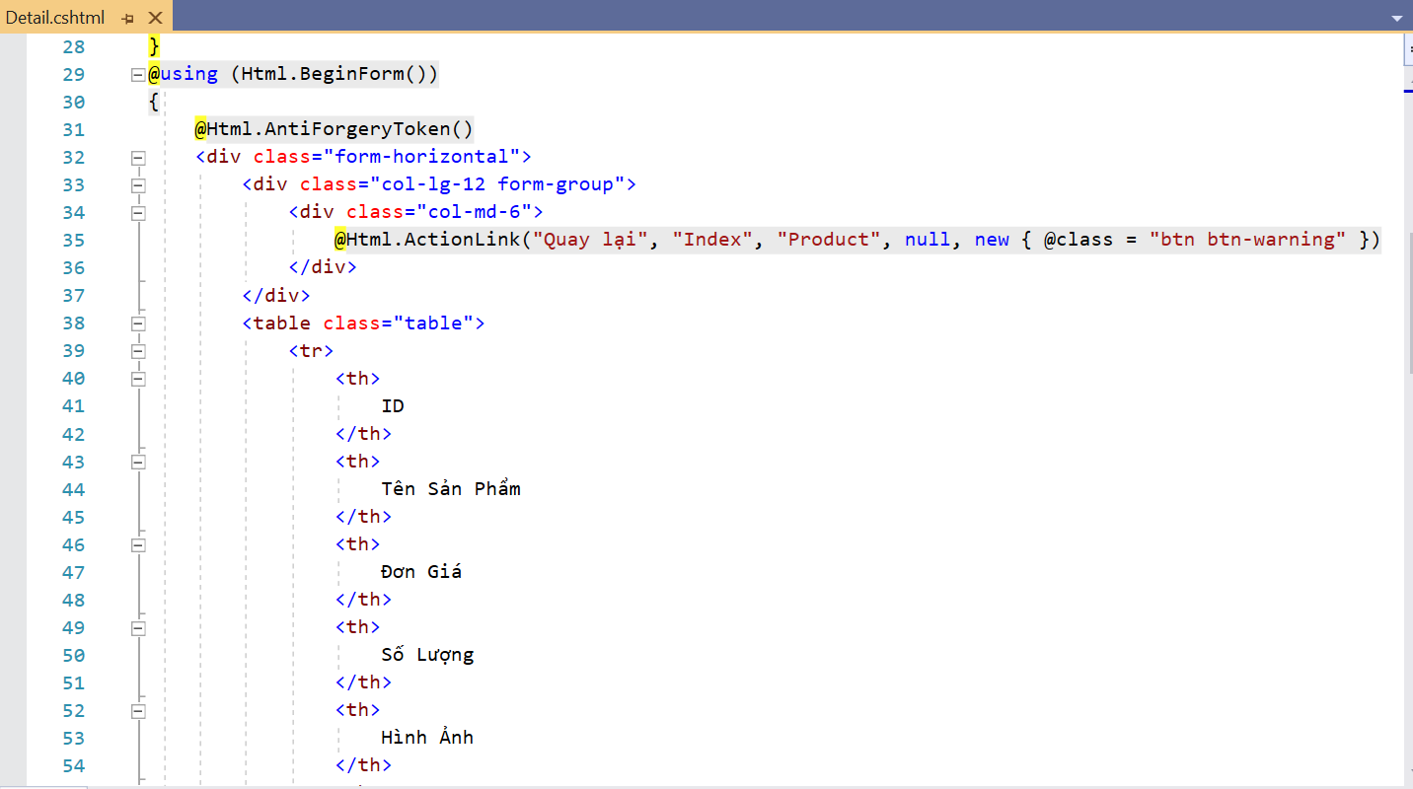

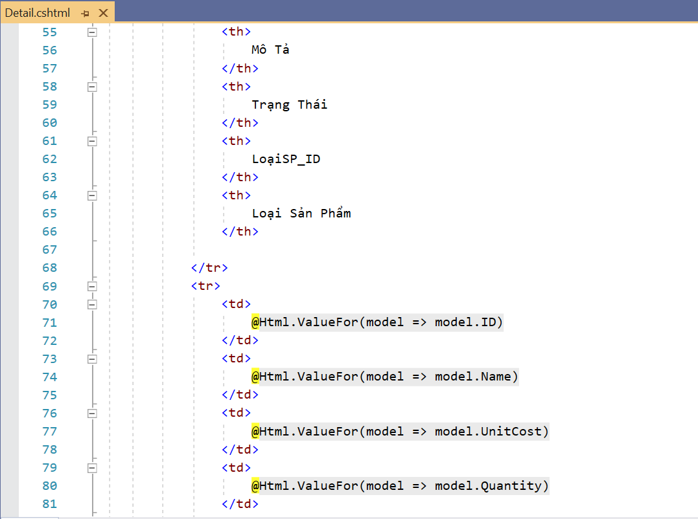

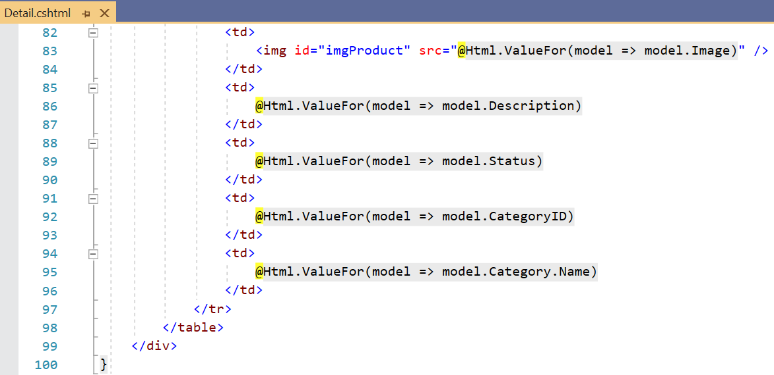

* + 1. Kết quả
       1. Sắp xếp_hiển thị

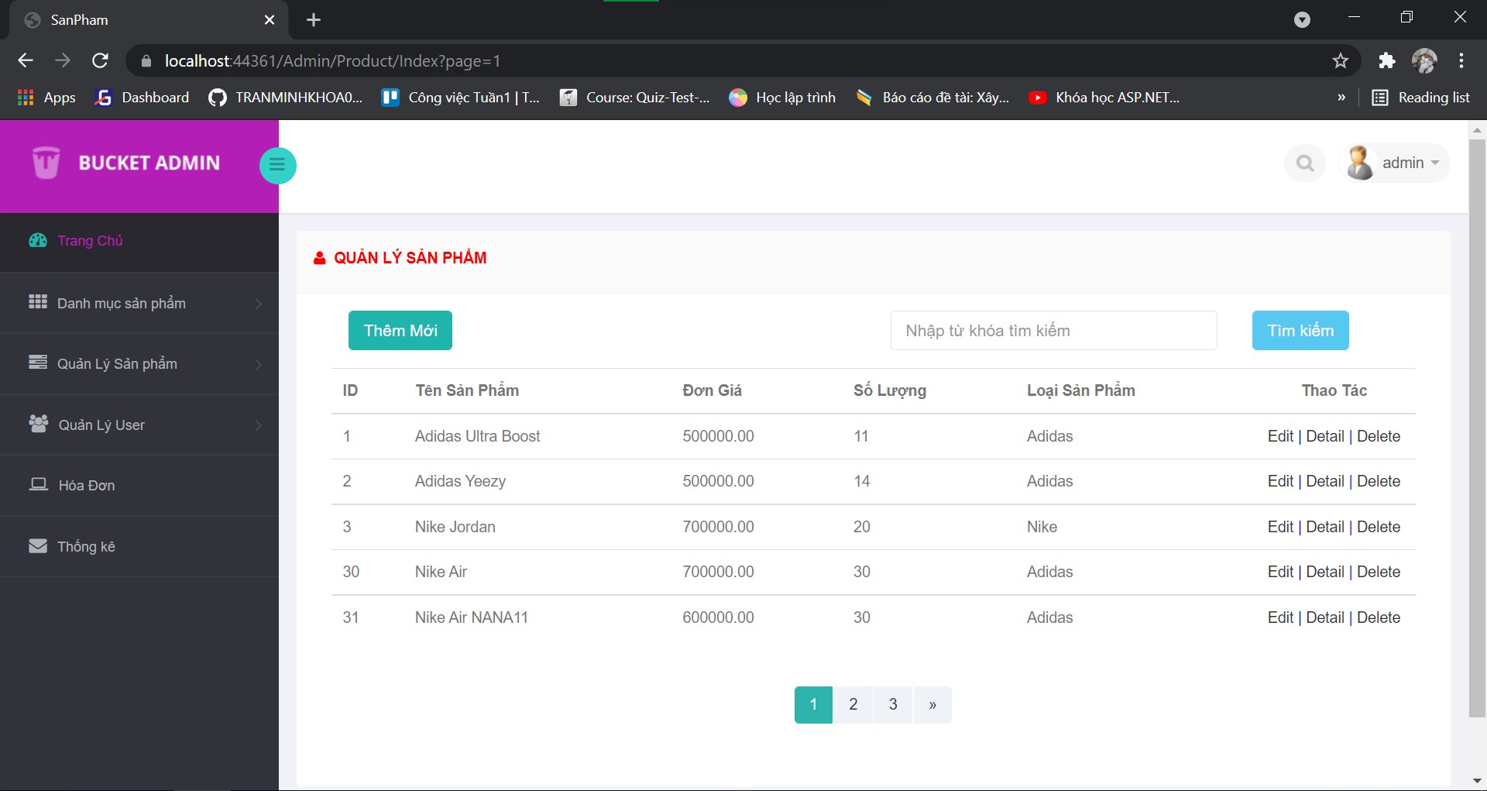

* + - 1. Xem chi tiết

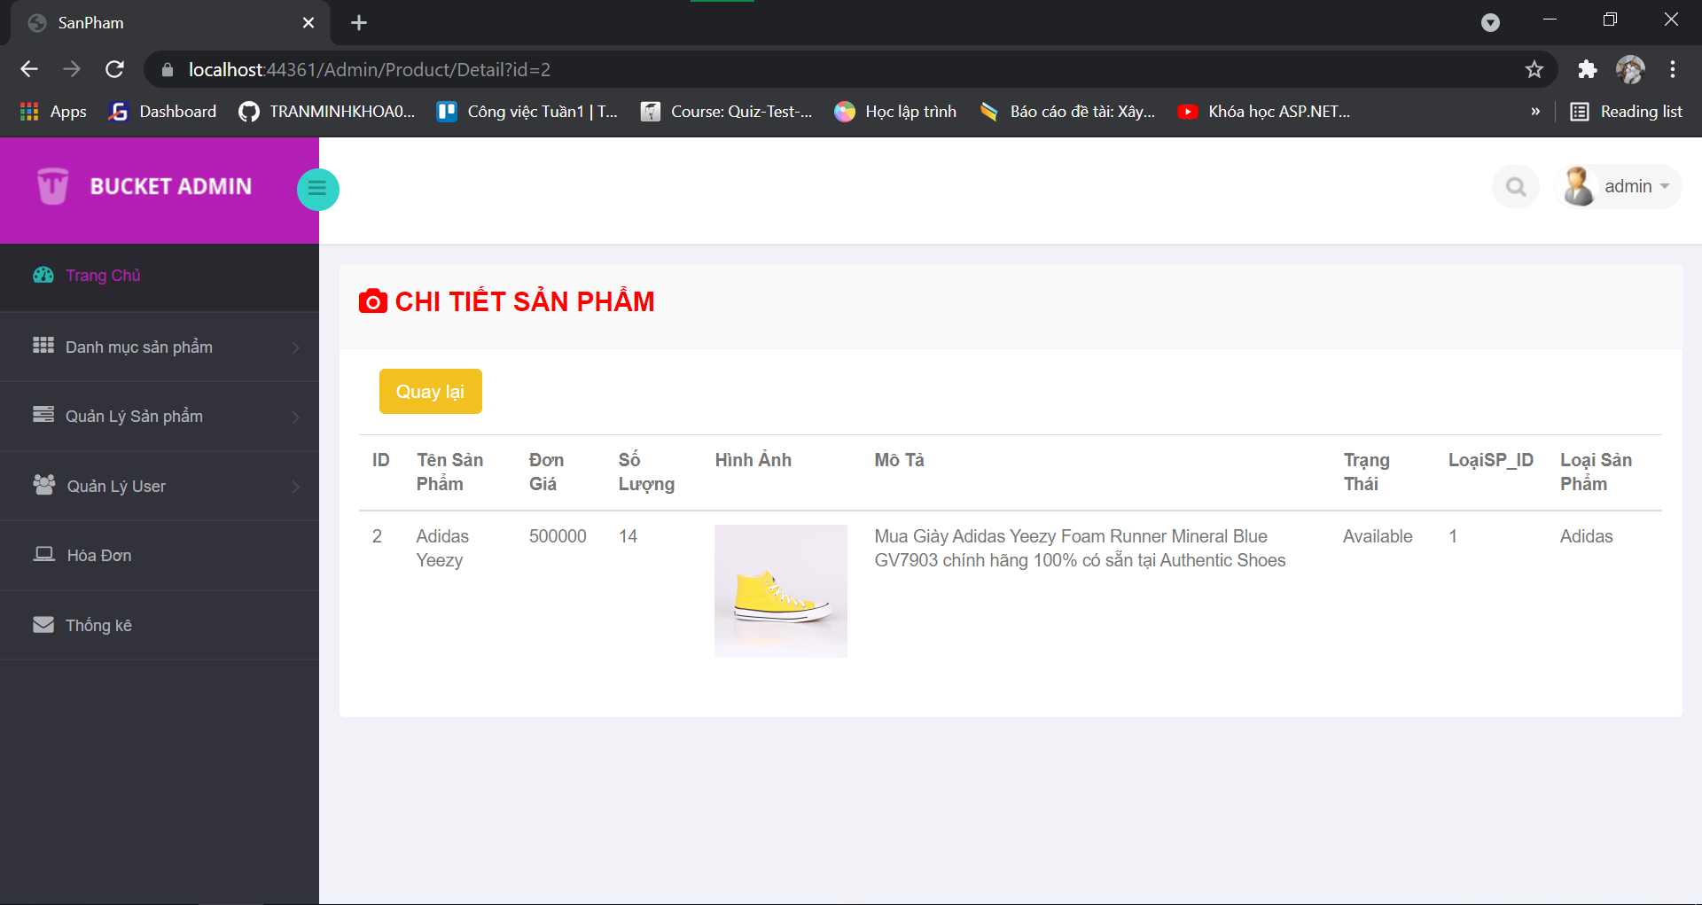

* 1. Yêu cầu 5
     1. Nội dung yêu cầu

**Thiết kế form, thực hiện chức năng thêm 1 sản phẩm:**

**Form gồm có các Label kèm các Textbox: ID, Tên sản phẩm, đơn giá, số lượng và Loại Sản phẩm (dropdownlist: đổ dữ liệu của bảng Loại sản phẩm vào).**

**Yêu cầu thực hiện:**

**- Sử dụng Strongly typed Html Helper cho các thẻ trên form.**

**- Validation dữ liệu trên form (dùng DataAnnotation)**

* + 1. Code

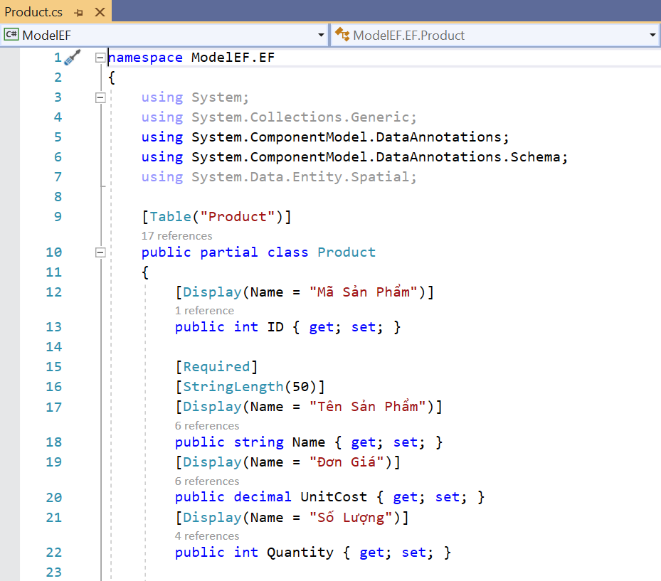

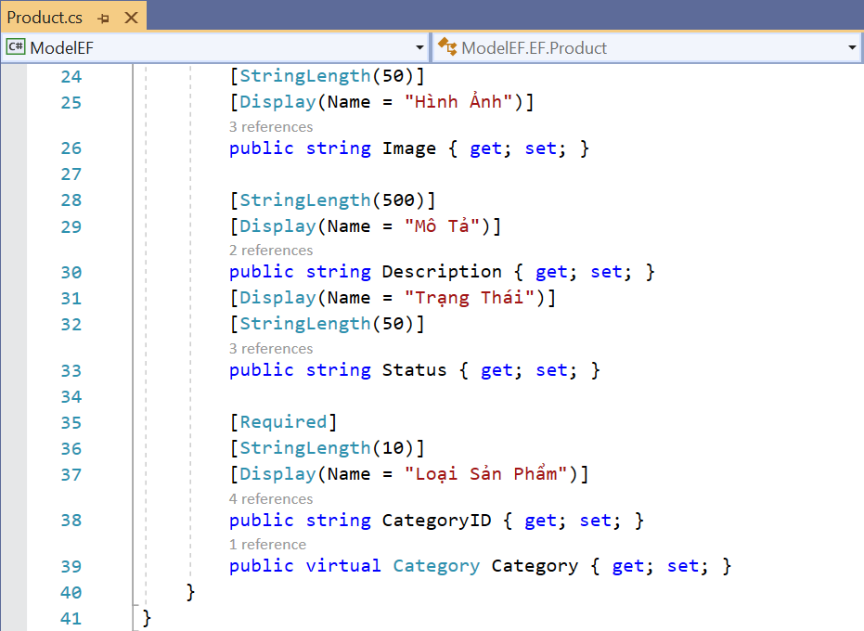

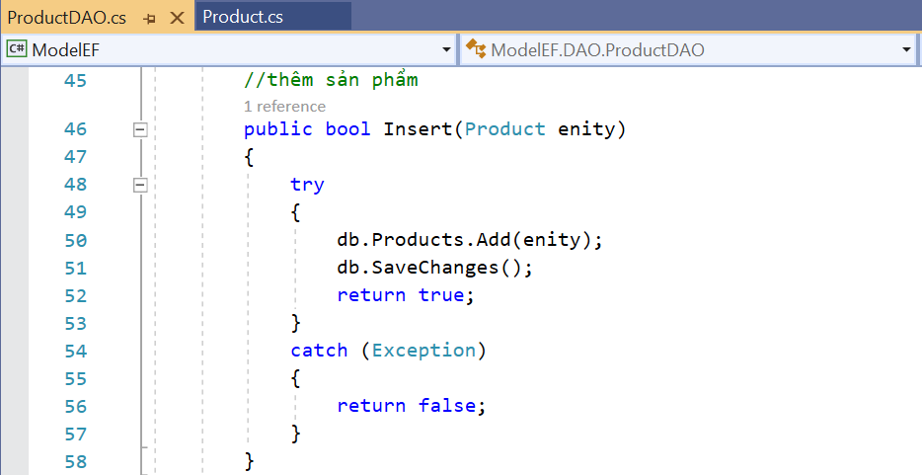

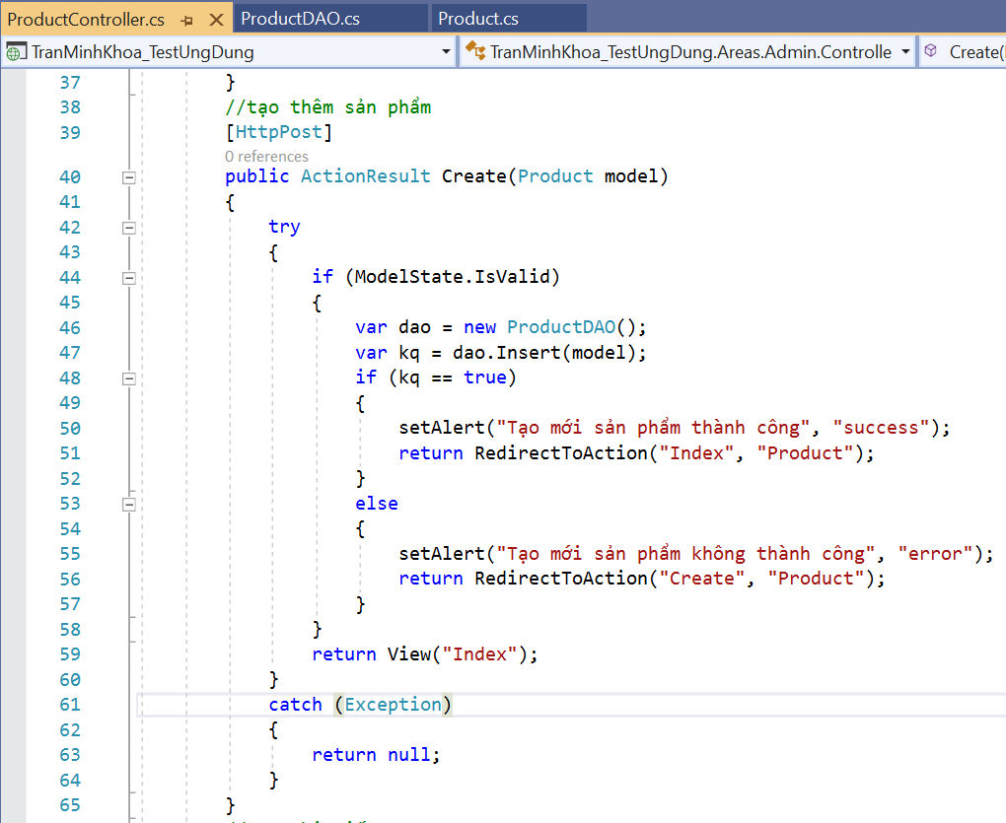

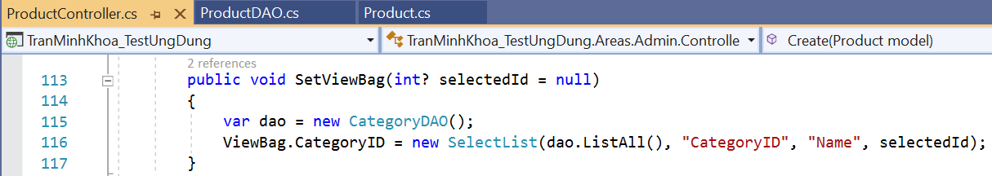

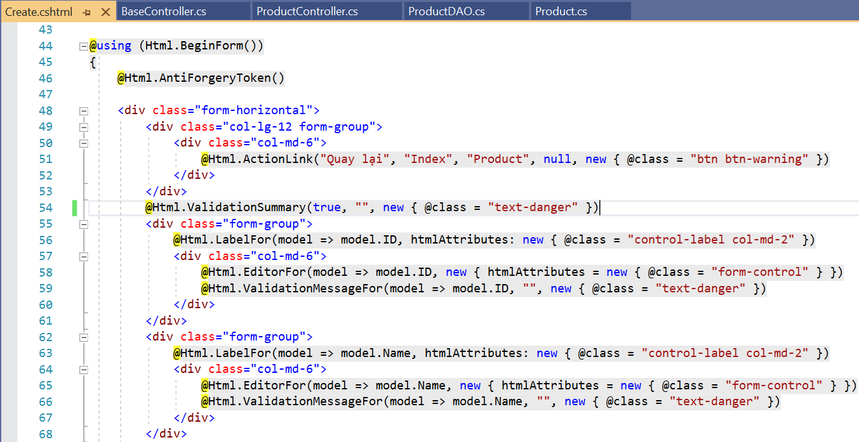

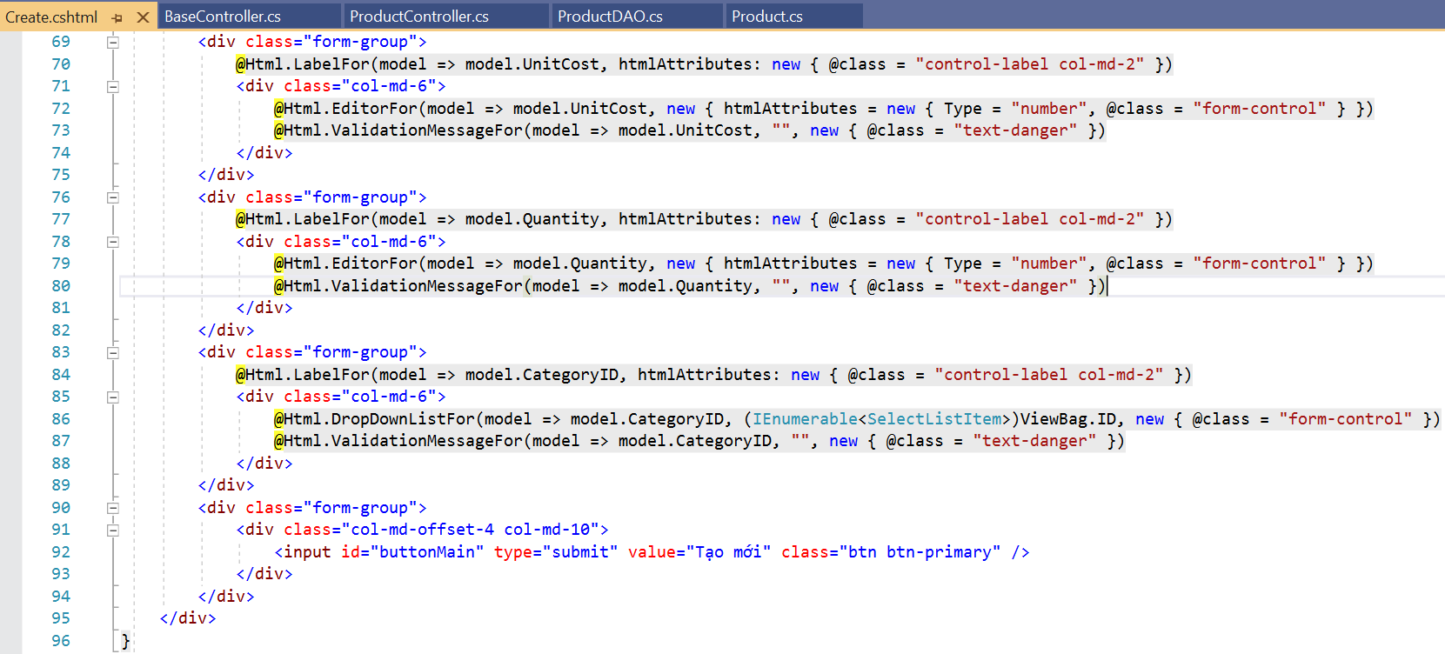

* + 1. Kết quả

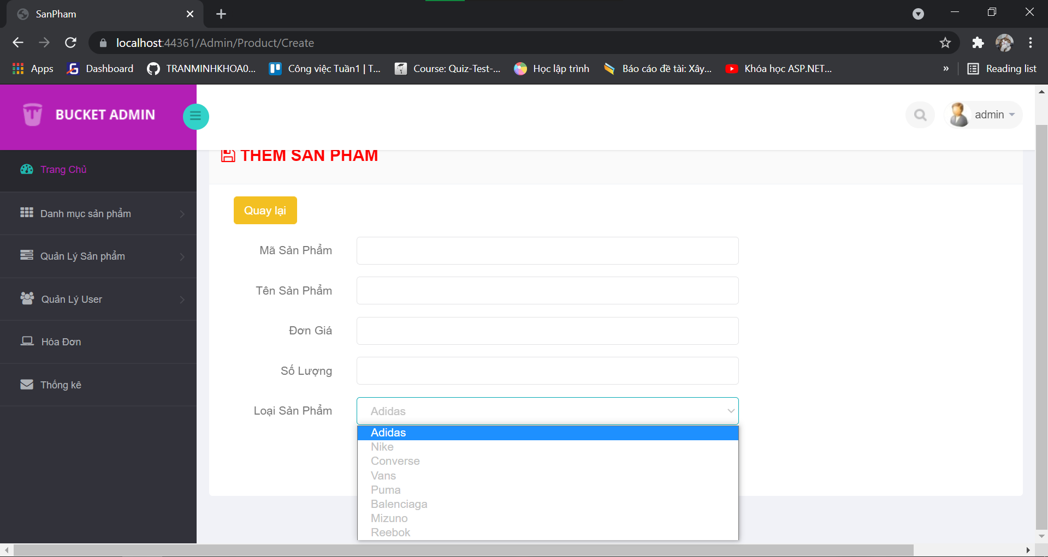

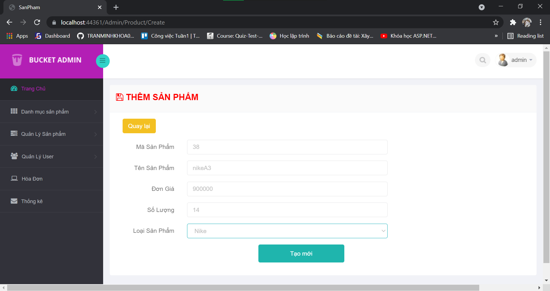

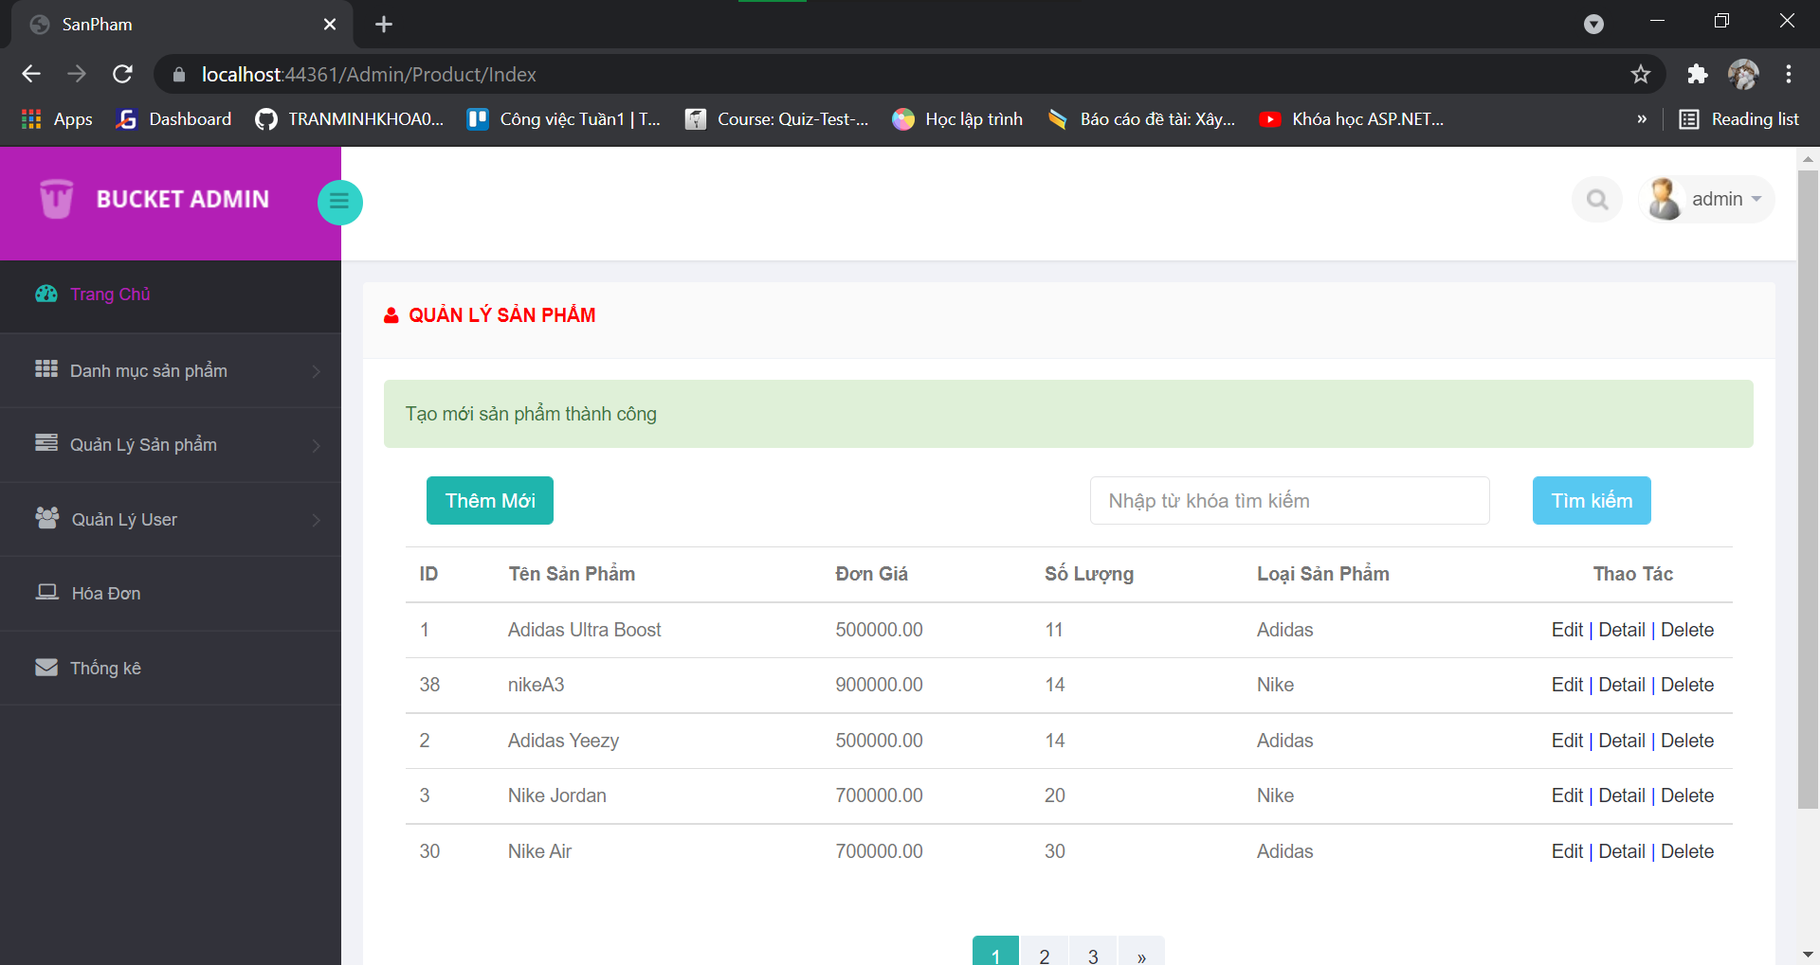

1. Yêu cầu cho trang Người dùng
   1. Yêu cầu 1
      1. Nội dung yêu cầu

**Download 1 template bán hàng bất kỳ, hiệu chỉnh lại cho phù hợp với dữ liệu của bảng Sản phẩm**

* + 1. Code

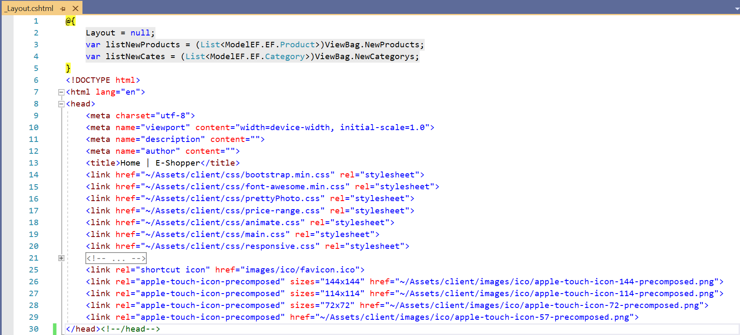

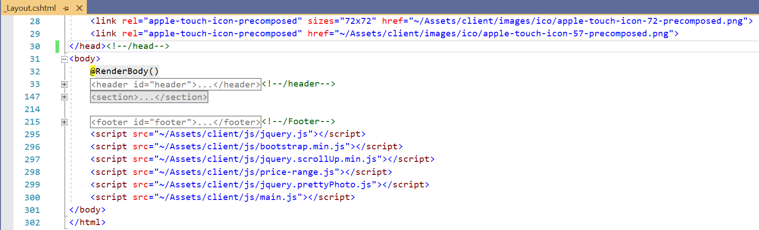

* + 1. Kết quả

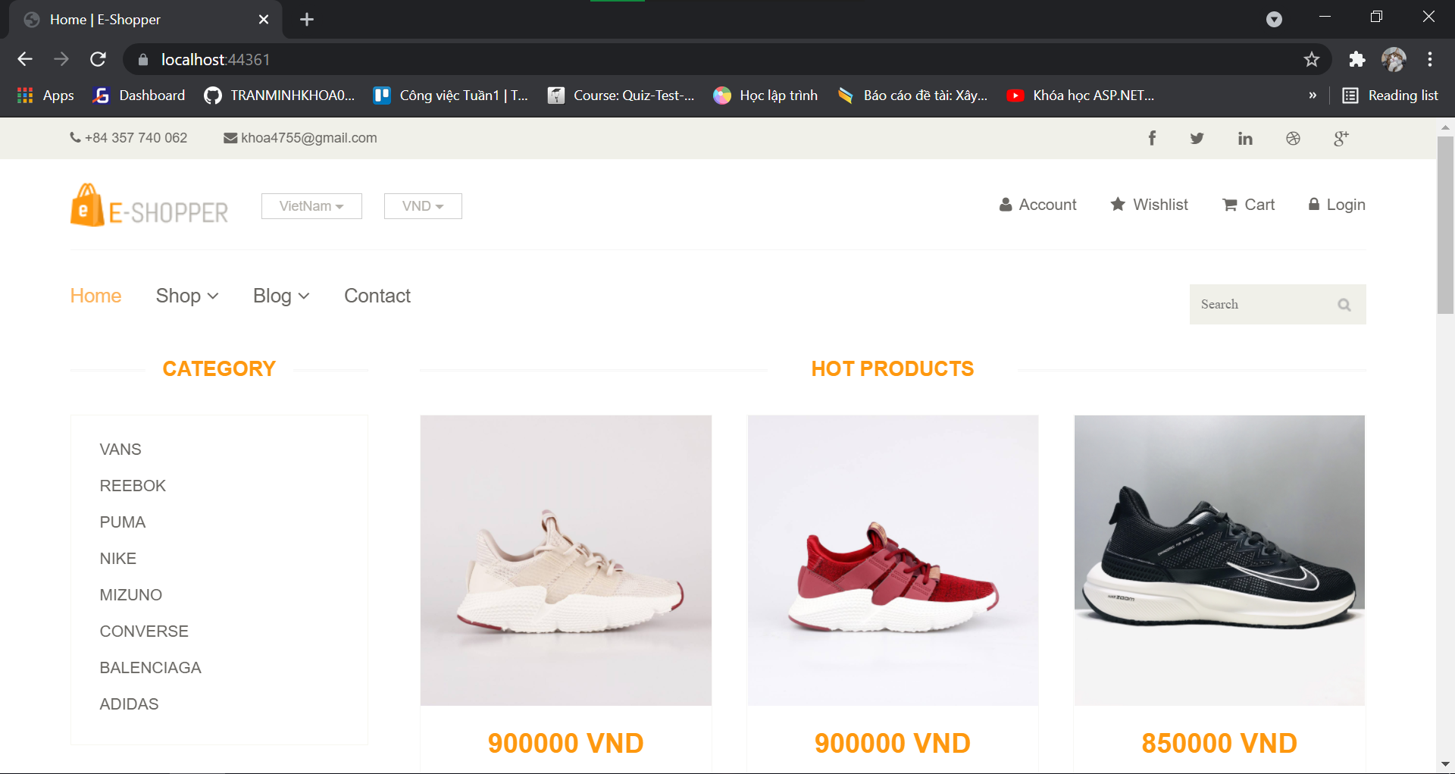

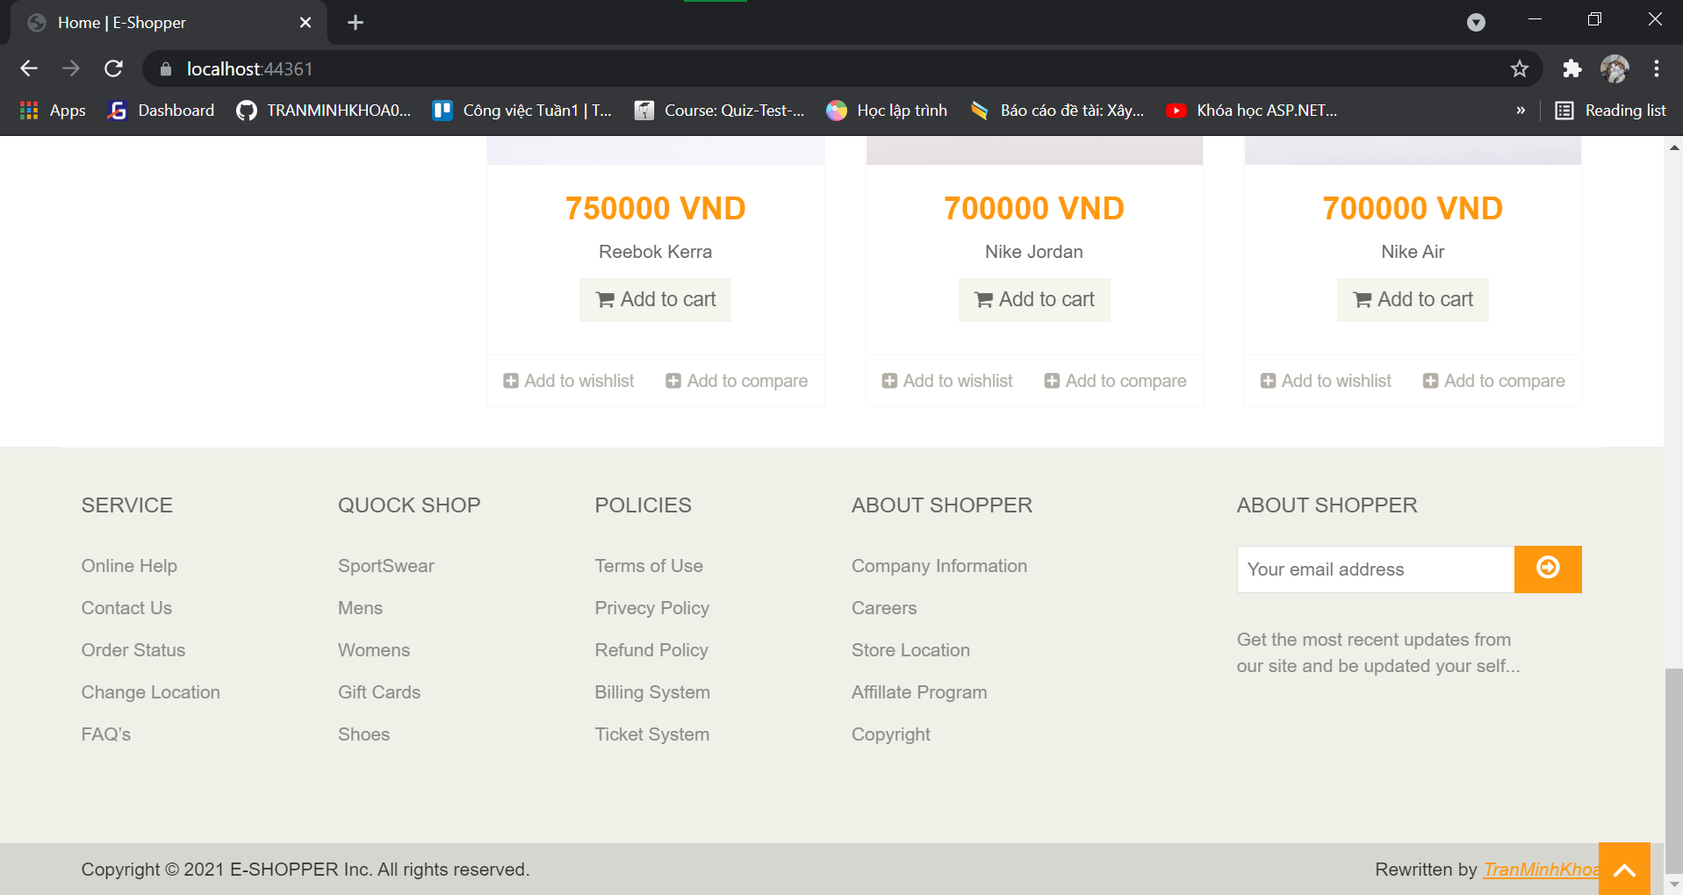

* 1. Yêu cầu 2
     1. Nội dung yêu cầu

**Đổ dữ liệu của bảng sản phẩm vào trang chủ**

* + 1. Code

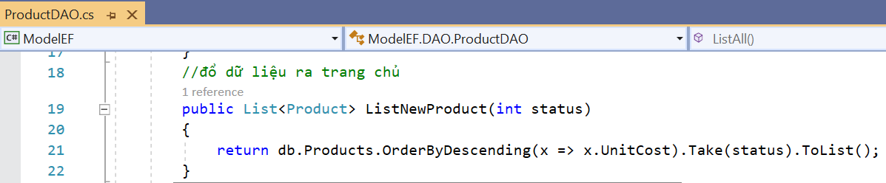

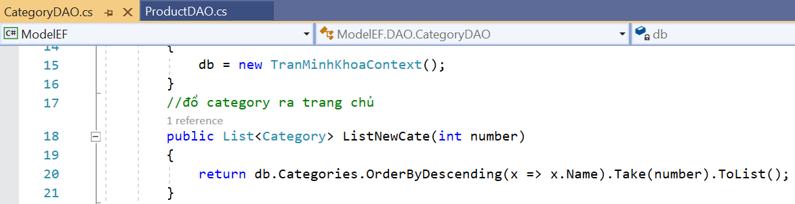

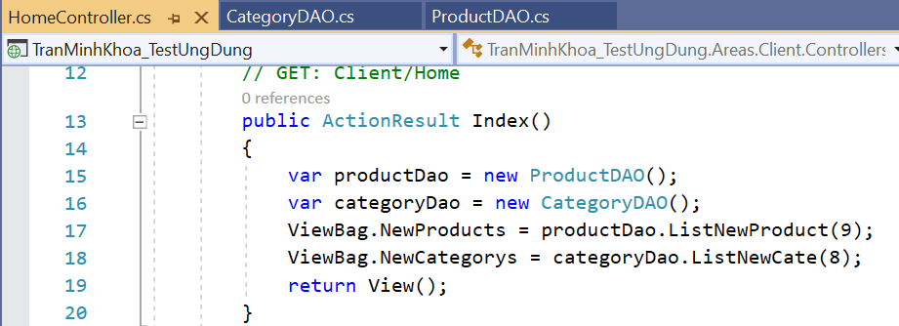

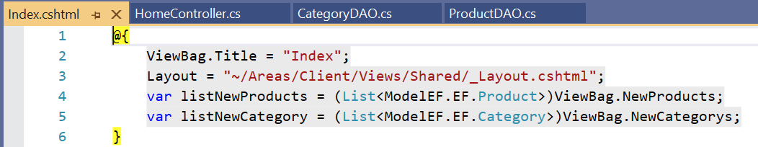

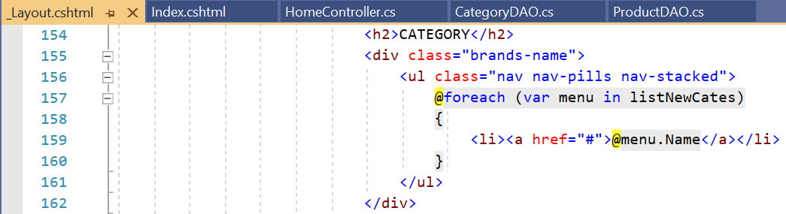

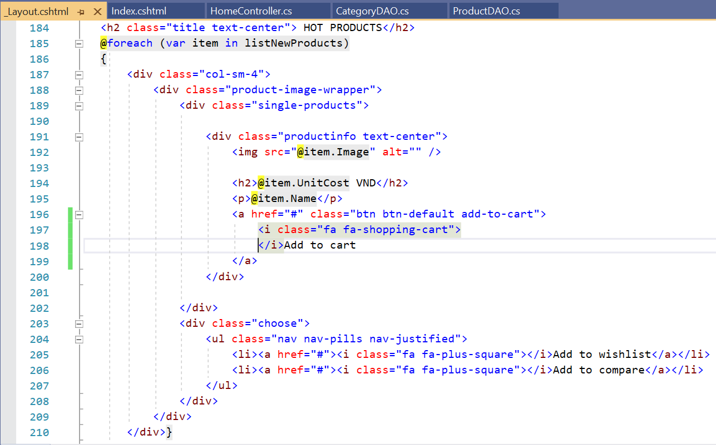

* + 1. Kết quả

